**《 －出張相談会－　 保健室に学校薬剤師が来ます 》**

ドラッグレター、医薬品や健康などについて、質問・相談が

ある人は保健室まで！

**●月●日　●時●分～●時●分**

**ドラッグレター（２０１８年　１１月号）**

1年生

作成・発行元

*説明できますか？*

医薬品の主作用・副作用

[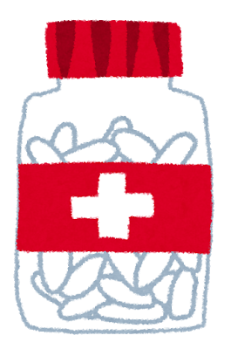](http://3.bp.blogspot.com/-re2CDPceq-Q/UZmCJVfwDII/AAAAAAAATcA/cGw4hHjxn5o/s800/medicine_bin.png)

***体にぶつぶつが***

***できた***

***咳が治まった***

***眠くなった***

***熱が下がった***

[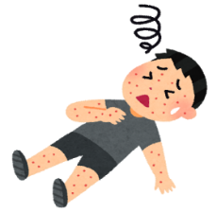](http://3.bp.blogspot.com/-fQOh-O0GI3s/VXOUcdqgNkI/AAAAAAAAuK8/ymdrp_h3HD0/s800/sick_anaphylaxis.png)[](http://4.bp.blogspot.com/-xdAPDPF4fRs/VnE388aR7aI/AAAAAAAA17o/wua-kte1ahI/s800/pose_genki02_girl.png)

医薬品

など

など

副作用

主作用

**・ 本来の目的以外の**

**好ましくない働き**

**・ 本来の目的である病気の**

**治療など、好ましい働き**

**・ この働きが私たちの持つ**

**自然治癒力を助けてくれる**

**知っておいて**

**ほしいこと**

**副作用は、医薬品を正しく使用しても起こってしまうことがあります。**

**また予期できる場合と、予期できない場合があります。**

**重い副作用が起こったとき、被害を受けた人に医療費などが給付される**

**“ 医薬品副作用被害救済制度 ”があります。**

[注意のマーク](http://3.bp.blogspot.com/-wf5p8ilIxOQ/U00KH4pCHPI/AAAAAAAAfOk/CcOEZqgGMKY/s800/mark_chuui.png)

*ただし、正しく医薬品を使用しなかった（1日1回でよいのに1日3回飲んだ、など）*

*ために副作用が起こった場合は、救済の対象になりません。*

健康やお薬などについて、気になることがある方は、相談薬局・出張相談会で薬剤師に気軽にお尋ねください。